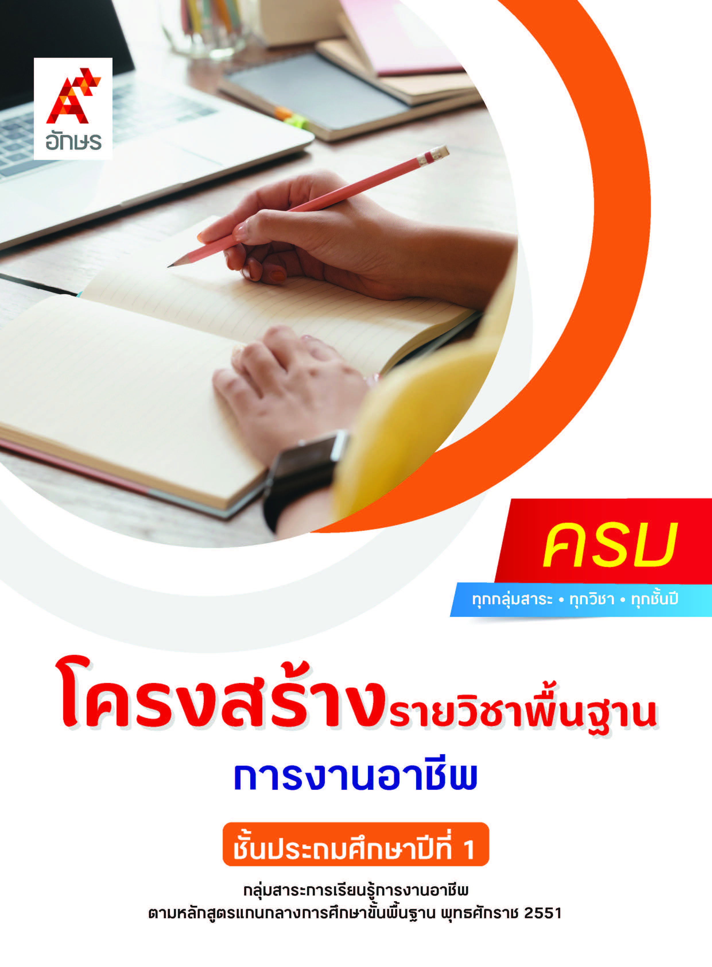

**คำอธิบายรายวิชา**

**การงานอาชีพ**

**รายวิชาพื้นฐาน กลุ่มสาระการเรียนรู้การงานอาชีพ**

**ชั้นประถมศึกษาปีที่ 1 เวลา 40 ชั่วโมง/ปี**

ศึกษา วิเคราะห์วิธีการทำงานเพื่อช่วยเหลือตนเอง สังเกตการใช้เครื่องมือเครื่องใช้ และวิธีทำงานจากการสาธิต ทดลอง ปฏิบัติ และนำผลมาอภิปราย กำหนดเป็นแนวทางในการทำงาน ฝึกการทำงานโดยเน้นขั้นตอนกระบวนการและนิสัยการทำงาน สังเกตการปฏิบัติงานและผลงาน แล้วนำมาอภิปรายหาข้อบกพร่องและวิธีแก้ไข เพื่อให้มีความรู้ ความเข้าใจ มีทักษะเบื้องต้น และทำงานร่วมกับสมาชิกในครอบครัวได้ ปรับปรุงงานอยู่เสมอ เห็นคุณค่าของการทำงาน และมีนิสัยรักการทำงาน

โดยใช้กระบวนการทำงาน กระบวนการปฏิบัติ กระบวนการคิดวิเคราะห์ และกระบวนการ  
ทำงานกลุ่ม

เพื่อให้เกิดความรู้ ความคิด ความเข้าใจ สามารถสื่อสารสิ่งที่เรียนรู้และเห็นคุณค่าของการทำงาน  
นำความรู้ที่เรียนไปประยุกต์ใช้ในชีวิตประจำวัน มีความสามารถในการตัดสินใจ มีจริยธรรม คุณธรรมและค่านิยมที่เหมาะสม และมีจิตสำนึกในการอนุรักษ์สิ่งแวดล้อม

**ตัวชี้วัด**

|  |  |  |
| --- | --- | --- |
| **มาตรฐาน** | **ตัวชี้วัดระหว่างทาง** | **ตัวชี้วัดปลายทาง** |
| **มฐ. ง 1.1** | **ป.1/1, ป.1/2** | **ป.1/3** |
| **มฐ. ง 2.1** | - | - |
|  | **2 ตัวชี้วัด** | **1 ตัวชี้วัด** |

**รวม 3 ตัวชี้วัด**

**โครงสร้างรายวิชาพื้นฐาน การงานอาชีพ ป.1**

**เวลา 40 ชั่วโมง**

| **ชื่อหน่วย การเรียนรู้** | **มาตรฐาน การเรียนรู้/ตัวชี้วัด** | **สมรรถนะสำคัญ ของผู้เรียน** | **สาระสำคัญ** | **เวลา (ชั่วโมง)** |
| --- | --- | --- | --- | --- |
| **หน่วย**  **การเรียนรู้ที่ 1**  แต่งตัวกันเถอะ | **ตัวชี้วัดระหว่างทาง**  **มฐ. ง 1.1 ป.1/1**  บอกวิธีการทำงาน เพื่อช่วยเหลือตนเอง  **ตัวชี้วัดปลายทาง**  **มฐ. ง 1.1 ป.1/3**  ทำงานเพื่อช่วยเหลือตนเองอย่างกระตือรือร้นและตรงเวลา | **1) สมรรถนะที่ 1** ความสามารถในการสื่อสาร  **2) สมรรถนะที่ 4** ความสามารถในการใช้ทักษะชีวิต | การแต่งกายด้วยตนเองเป็นการทำงานง่าย ๆ อย่างหนึ่งในชีวิตประจำวัน  ทำให้เกิดความมั่นใจในตนเอง รู้สึกว่าตนเองพึ่งพาได้ เกิดทักษะในการทำงาน และเป็นการแบ่งเบาภาระของผู้ปกครอง ซึ่งการแต่งกายต้องแต่งให้ถูกต้องตามกาลเทศะ แต่งกายอย่างกระตือรือร้นและตรงเวลา | **8** |
| **หน่วย**  **การเรียนรู้ที่ 2**  ของใช้ของหนู | **ตัวชี้วัดระหว่างทาง**  **มฐ. ง 1.1 ป.1/1**  บอกวิธีการทำงาน  เพื่อช่วยเหลือตนเอง  **มฐ. ง 1.1 ป.1/2**  ใช้วัสดุ อุปกรณ์ และเครื่องมือง่าย ๆ ในการทำงานอย่างปลอดภัย  **ตัวชี้วัดปลายทาง**  **มฐ. ง 1.1 ป.1/3**  ทำงานเพื่อช่วยเหลือตนเองอย่างกระตือรือร้นและตรงเวลา | **1) สมรรถนะที่ 1** ความสามารถในการสื่อสาร  **2)** **สมรรถนะที่ 2**ความสามารถในการคิด  **3) สมรรถนะที่ 4** ความสามารถในการใช้ทักษะชีวิต | การรู้จักใช้และการจัดเก็บของใช้ส่วนตัวอย่างถูกต้อง เหมาะสมเป็น ส่วนหนึ่งของการทำงานเพื่อช่วยเหลือตนเอง  ซึ่งต้องรู้จักทำงานอย่างสม่ำเสมอ มีความกระตือรือร้นและทำงาน ได้ตรงเวลา | **7** |
| **หน่วย**  **การเรียนรู้ที่ 3**  จัดเก็บให้ดี | **ตัวชี้วัดระหว่างทาง**  **มฐ. ง 1.1 ป.1/1**  บอกวิธีการทำงาน เพื่อช่วยเหลือตนเอง  **มฐ. ง 1.1 ป.1/2** ใช้วัสดุ อุปกรณ์ และเครื่องมือง่าย ๆ ในการทำงานอย่างปลอดภัย  **ตัวชี้วัดปลายทาง**  **มฐ. ง 1.1 ป.1/3** ทำงานเพื่อช่วยเหลือตนเองอย่างกระตือรือร้น และตรงเวลา | **1) สมรรถนะที่ 2**ความสามารถ ในการคิด  **2) สมรรถนะที่ 4** ความสามารถ ในการใช้ทักษะชีวิต | การจัดเก็บของใช้ให้ ถูกวิธีและเป็นระเบียบเป็นวิธีการทำงานเพื่อช่วยเหลือตนเอง ซึ่งจะต้องทำอย่างเรียบร้อย สม่ำเสมอ | **5** |
| **หน่วย**  **การเรียนรู้ที่ 4**  หนูดูแลต้นไม้ | **ตัวชี้วัดระหว่างทาง**  **มฐ. ง 1.1 ป.1/1**  บอกวิธีการทำงาน  เพื่อช่วยเหลือตนเอง  **มฐ. ง 1.1 ป.1/2**  ใช้วัสดุ อุปกรณ์ และเครื่องมือง่าย ๆ ในการทำงานอย่างปลอดภัย  **ตัวชี้วัดปลายทาง**  **มฐ. ง 1.1 ป.1/3**  ทำงานเพื่อช่วยเหลือตนเองอย่างกระตือรือร้นและตรงเวลา | **1) สมรรถนะที่ 2**ความสามารถในการคิด  **2) สมรรถนะที่ 4**ความสามารถในการใช้ทักษะชีวิต | การดูแลต้นไม้จะต้องเลือกใช้วัสดุ อุปกรณ์ และเครื่องมือในการทำงานให้ถูกต้อง เหมาะสม เพื่อให้เกิดความปลอดภัย | **8** |
| **หน่วย**  **การเรียนรู้ที่ 5**  กระดาษ แปลงร่าง | **ตัวชี้วัดระหว่างทาง**  **มฐ. ง 1.1 ป.1/1**  บอกวิธีการทำงานเพื่อช่วยเหลือตนเอง  **มฐ. ง 1.1 ป.1/2**  ใช้วัสดุ อุปกรณ์ และเครื่องมือง่าย ๆ ในการทำงานอย่างปลอดภัย  **ตัวชี้วัดปลายทาง**  **มฐ. ง 1.1 ป.1/3**  ทำงานเพื่อช่วยเหลือตนเองอย่างกระตือรือร้นและตรงเวลา | **1) สมรรถนะที่ 1**ความสามารถในการสื่อสาร  **2) สมรรถนะที่ 2**ความสามารถในการคิด  **3) สมรรถนะที่ 4**ความสามารถในการใช้ทักษะชีวิต | การประดิษฐ์ของเล่นจากการพับกระดาษด้วยตนเองต้องใช้อุปกรณ์ในการทำงานประดิษฐ์อย่างปลอดภัย และเล่นของเล่นที่ประดิษฐ์จากกระดาษ ได้อย่างสนุกสนานและภาคภูมิใจ | **12** |